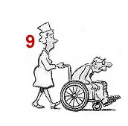
رتب الصور التالية حسب مراحل الأنسان : قال تعالى ( ثم رددنه اسفل سافلين )
 |  | 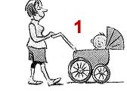 | 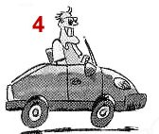

رتب الصور التالية حسب مراحل الأنسان : قال تعالى ( ثم رددنه اسفل سافلين )

رتب الصور التالية حسب مراحل الأنسان : قال تعالى ( ثم رددنه اسفل سافلين )

